Шаг 1. Проверка версии программных файлов

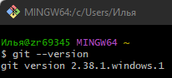

Шаг 2. Устанавливаем SSH-ключи

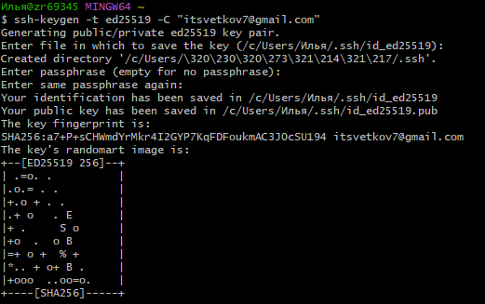

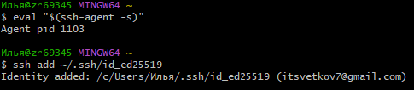

Шаг 3. Регистрируемся на GitHub

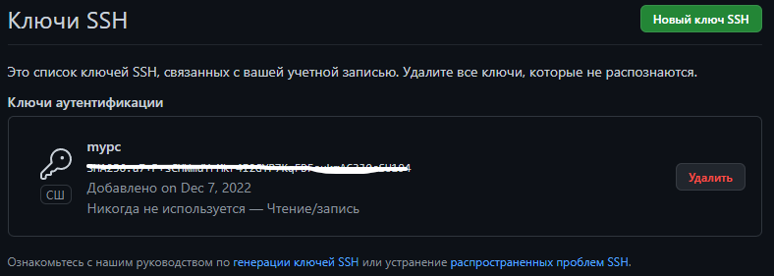

Шаг 4. Клонируем форк на компьютер – git clone

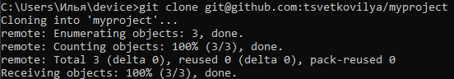

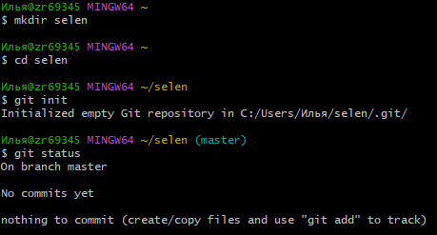

Шаг 5. Создаем файл и коменнтарий

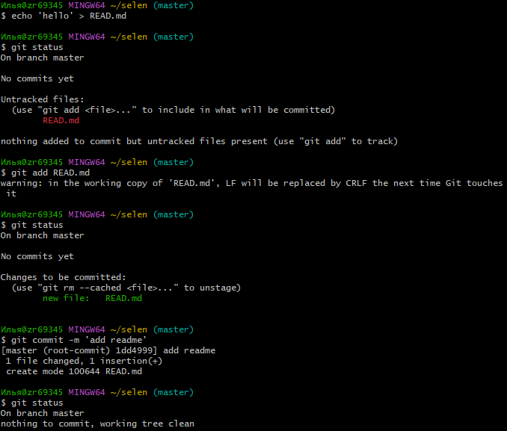

Шаг 6. Создаем репозиторий на сайте

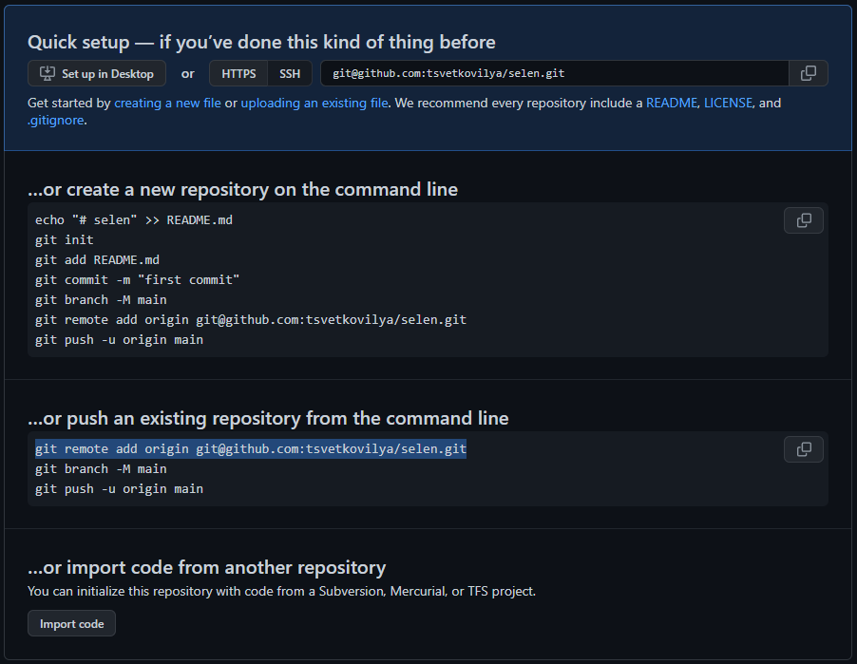

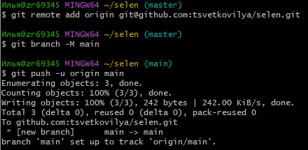

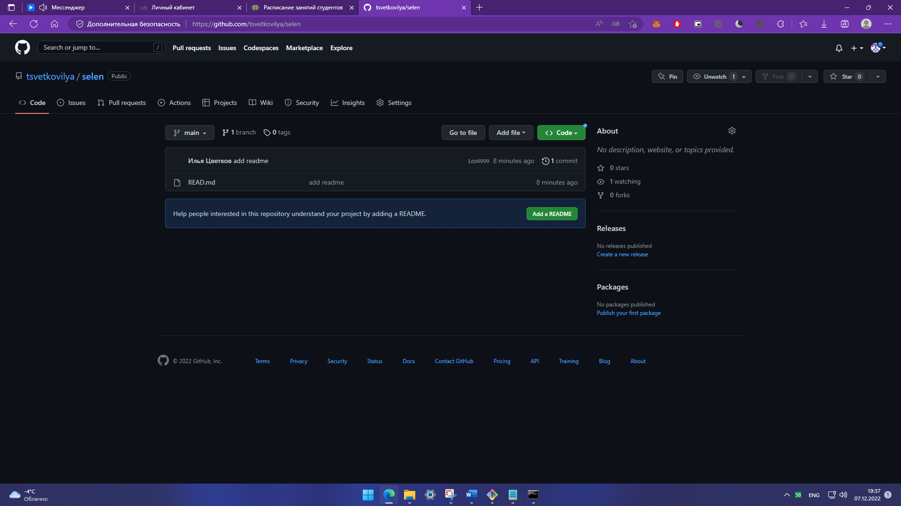

Шаг 7. Создаем и добавляем еще один файл

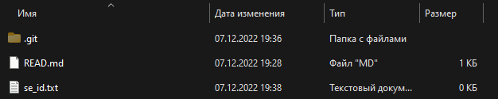

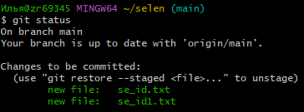

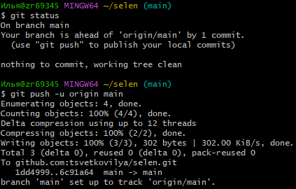

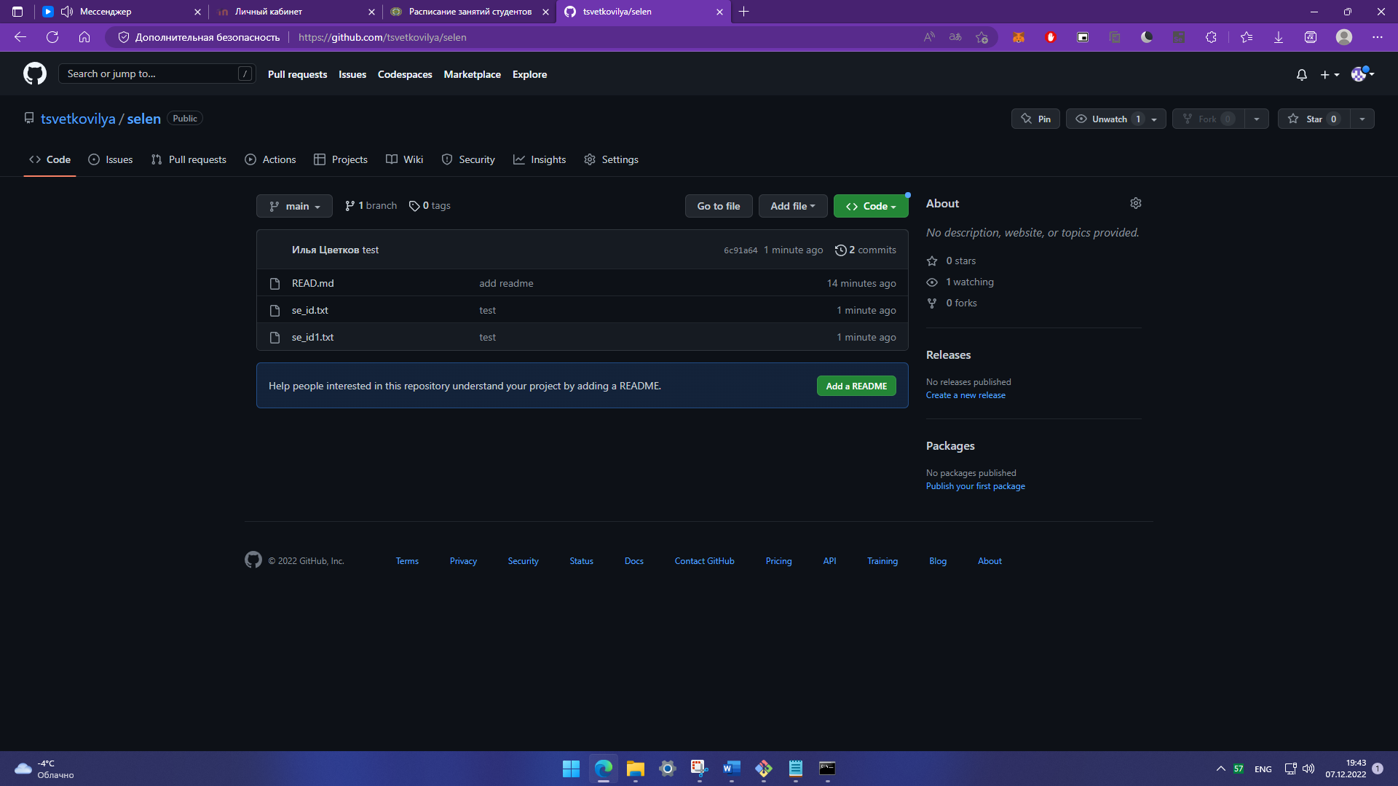

Дополнительные задания

Настраиваем Git

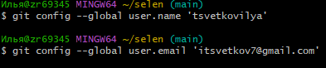

Делаем форк мастер-репозитория



Создаем новую ветку

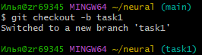

Сохраняем изменения



Делаем коммит

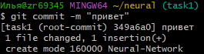

Отправляем изменения

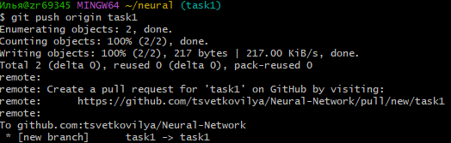

Создаем пулреквест

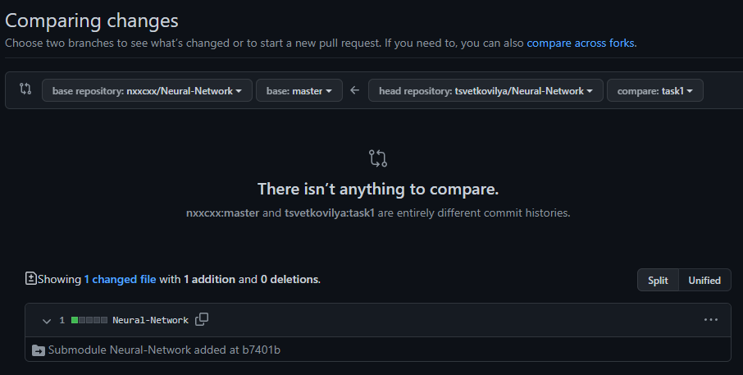

Синхронизируем репозитории

